horizontale lijn

## Charley Abcouwer en Babette Luinenburg

19-06-2022

Informatica

V4A

druppie-online.nl



## 

## 

## 

## 

## 

## 

## 

## 

## 

## 

## 

## 

## 

## 

## INHOUDSOPGAVE

## Inhoudsopgave bzl 1

## Onze doelgroep bzl 2

## Eisen en wensen blz 2

## User stories blz 3

## Structuur blz 4

## Basiselementen blz 5

## Schermontwerp blz 6

## Evaluatie blz 8

## Logboek blz 9



## DOEL EN DOELGROEP

Onze doelgroep is natuurlijk mensen die geïnteresseerd zijn naar het weerbericht. Het is een makkelijke en duidelijke website dus het is geschikt voor elke leeftijd.

Ons doel is dus ook om iedereen te kunnen informeren over het weerbericht. We willen het graag makkelijk en duidelijk vertonen, zodat mensen in een oogwenk vinden waar ze naar zoeken. Ook willen we de mogelijkheid geven aan de mensen ons te kunnen informeren of tips geven over onze app, vandaar een footer onderaan de pagina met onze contactgegevens.

## EISEN EN WENSEN

**Eisen**

1. Mensen moeten de temperatuur van de dag zelf kunnen zien in één oogopslag kunnen zien.
2. We maken een pagina waar je de nationale neerslag kunt zien van op de dag zelf.
3. We maken een pagina waarop je de regionale neerslag kunt zien van op de dag zelf.
4. We maken een footer met daarin onze e-mail adressen.

**Wensen**

1. We maken pagina´s waarop de temperatuur, neerslag en windkracht verwachting is te zien van 5 dagen.
2. Een live afbeelding van nederlandse neerslag erin voegen.
3. Een dropdown maken.
4. Een zoekbalk waarin je elke regio van nederland kunt opzoeken.
5. Een pagina met weerbericht van Europese Hoofdsteden.
6. Een achtergrond maken die elke dag veranderd.

## 

## USER STORIES

**Als** tiener die elke dag naar school moet **wil ik** snel kunnen opzoeken of het gaat regenen, **zodat ik** weet of ik een regenjas aan moet trekken tijdens het fietsen naar school.

**Als** strandwachter **wil ik** snel kunnen opzoeken hoeveel zon er gaat zijn, **zodat ik** weet hoeveel zonnebrand en water ik mee moet nemen.

**Als** zeiler **wil ik** kunnen opzoeken op welke dagen de windkracht het sterkst is, **zodat ik** weet op welke dagen ik het beste kan gaan zeilen.

**Als** iemand die volgende week jarig is **wil ik** weten op welke dagen het het meest zonnig is, **zodat ik** met mijn vrienden buiten kan gaan zitten als we mijn verjaardag vieren.

**Als** wielrenner **wil ik** kunnen opzoeken in welke regio´s het gaat regenen, **zodat ik** kan kiezen waar ik naartoe ga fietsen.

**Als** iemand die wat ouder is en niet goed met technologie is **wil ik** een makkelijke en duidelijke app, **zodat** het voor mij mogelijk is om het weerbericht te kunnen bekijken zonder hulp te hoeven vragen aan mijn kinderen.

**Als** iemand uit groep 8 die binnenkort op kamp gaat **wil ik** weten wat het weer wordt, **zodat ik** weet welke kleren ik in mijn koffer moet stoppen.

## 

## 

## 

## 

## 

## 

## STRUCTUUR

**Structuur aan de achterkant.**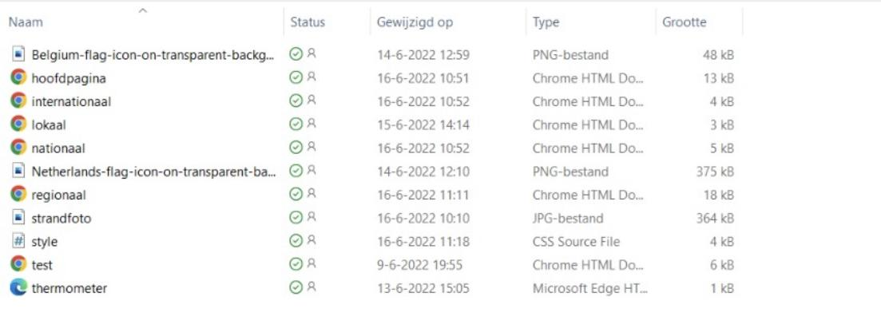

We hebben 1 mapje aangemaakt met de naam “Buienradar app”. In dit mapje hebben we voor elke pagina een bestand aangemaakt. Ook hebben we een stylesheet voor de CSS.

**Structuur aan de buitenkant.**

Dit was onze allereerste navigatie, maar we hebben daarna alle pagina´s veranderd.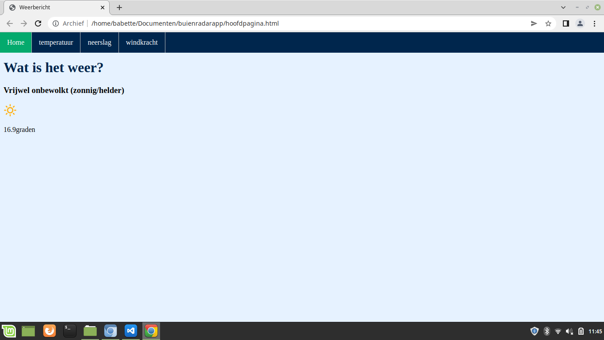

In onze uiteindelijke navigatie zie je voor elke pagina een button. De navigatie is op elke pagina te zien, dus je kunt vanaf elke pagina naar een andere klikken zonder terug te hoeven gaan naar de homepagina. 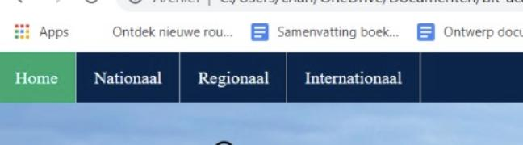

## BASISELEMENTEN

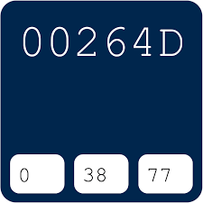

Navigatiebalk en footer

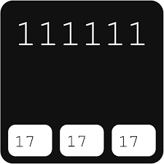

De kleur die de navigatiebalk wordt als je hier met je muis overheen beweegt en van de tekst op alle pagina´s

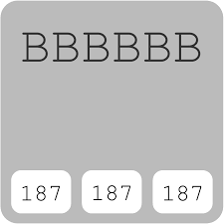

De kleur van de streepjes op de navigatiebalk die de knopjes van elkaar scheiden.

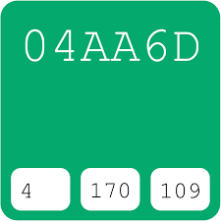

De kleur die de pagina krijgt op de navigatiebalk als je je op deze pagina bevindt

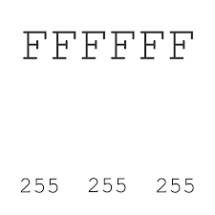

De kleur van de tekst in de footer en de blokken op de homepagina.

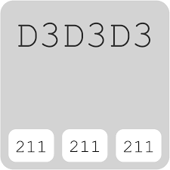

De kleur van de blokken op de homepagina.

We hebben voor natuurlijke kleuren gekozen. Vooral de kleur blauw, aangezien de lucht en de neerslag blauw zijn en daar gaat natuurlijk onze app over. Ook op de achtergrond is de natuur te zien.

## 

## SCHERMONTWERP

Onze hoofdkleur is voornamelijk blauw, dit heeft natuurlijk te maken met de lucht. De achtergrond is op elke pagina lichtblauw en de navigatiebalk is donkerblauw. Als je met je muis over de navigatiebalk gaat, wordt deze zwart. Ook kun je aan de navigatiebalk zien op welke pagina je zit, deze is dan namelijk groen gekleurd. Onderaan de pagina´s staat een footer met onze contact gegevens.

**Op de homepagina** staat als standaard locatie “De Bilt”. Hiervan is het weer op korte termijn beschreven en daarnaast het weer op lange termijn. Rechtsboven is een live afbeelding te zien van Nederland. Als je een klein stukje naar beneden scrolt zie je de vijfdaagse verwachting te zien van het weer. Dit is overzichtelijk weergegeven in hokjes naast elkaar. Bovenaan de pagina is een zoekbalkje. In plaats van “De Bilt” kun je dus ook alle andere regio's in Nederland bekijken door deze in te typen in het zoekbalkje. 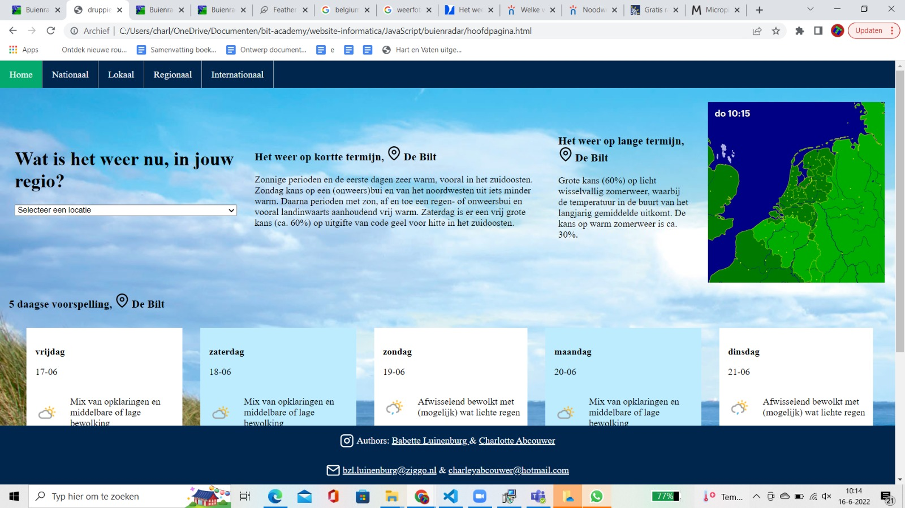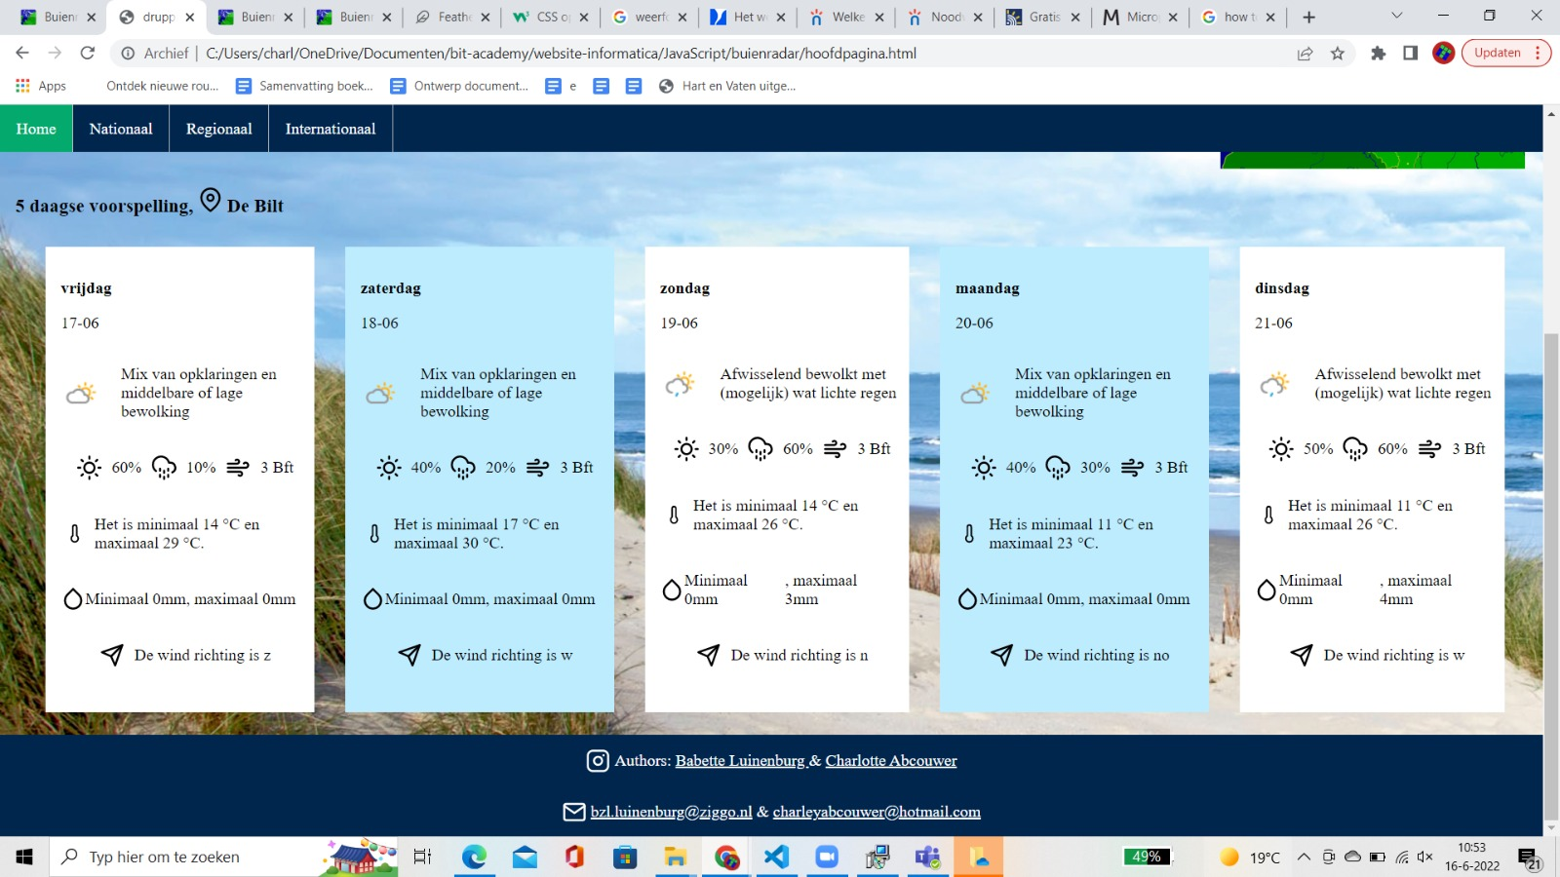

**Op de pagina “Nationaal”** is als eerste de vijf daagse weersverwachting voor centraal Nederland(De Bilt) te zien. Daarnaast zie je een live afbeelding van de neerslagverwachting in Nederland en België voor de komende 3 uur. Dan zie je helemaal rechts nog een live afbeelding van de weersverwachting van de komende vijf dagen in Nederland. 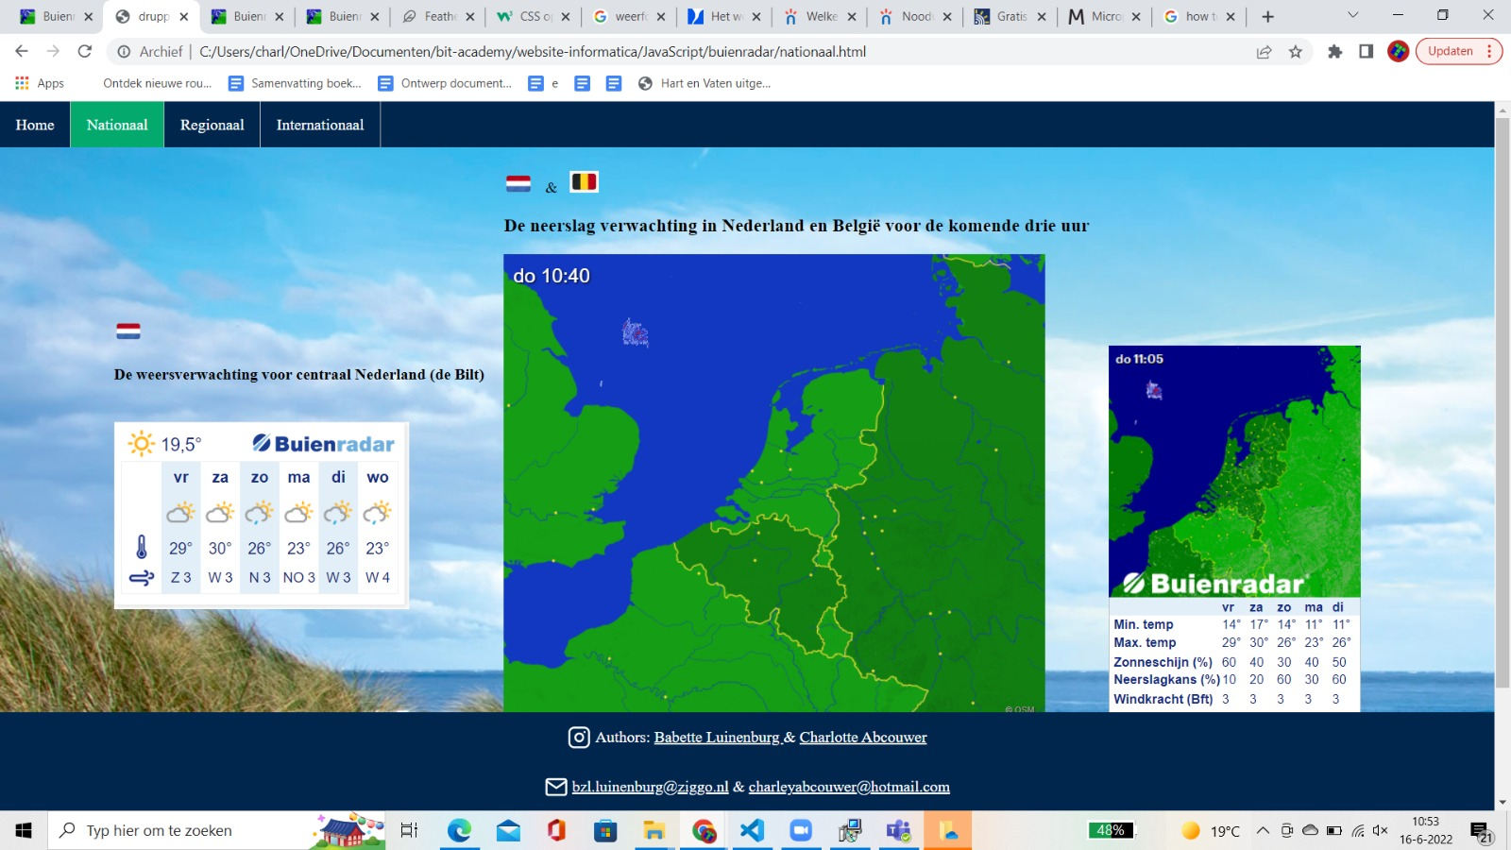

**Op de pagina “Regionaal”** is een live afbeelding te zien van de neerslag in Nederland en België. Je kunt elke plaats uit Nederland en België in het zoekbalkje onder beide afbeeldingen typen en je krijgt op deze afbeelding de bewolking en neerslag te zien van die plaats. Je krijgt de resultaten te zien van de afgelopen 3 uur. 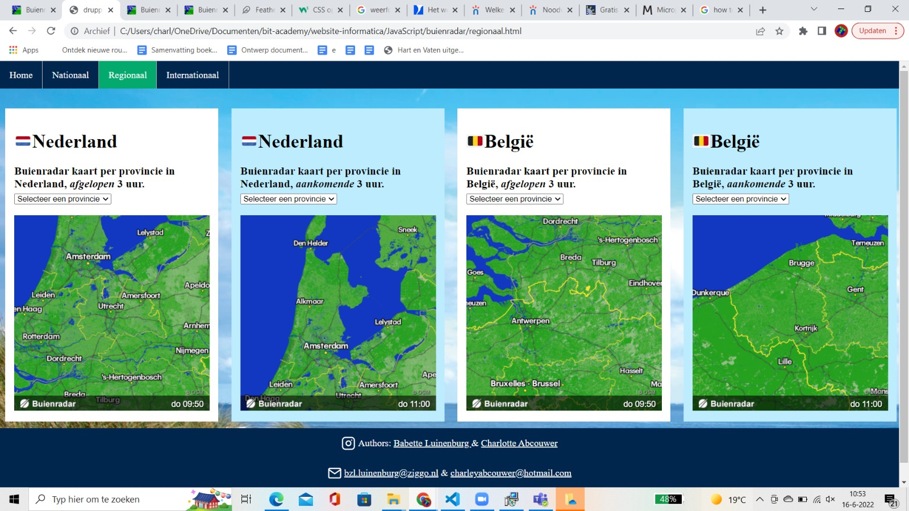

**Op de pagina “Internationaal”** is een live afbeelding te zien van Europa met de bewolking en neerslag. Daar boven is kort uitgelegd hoeveel bewolking en neerslag er te zien is.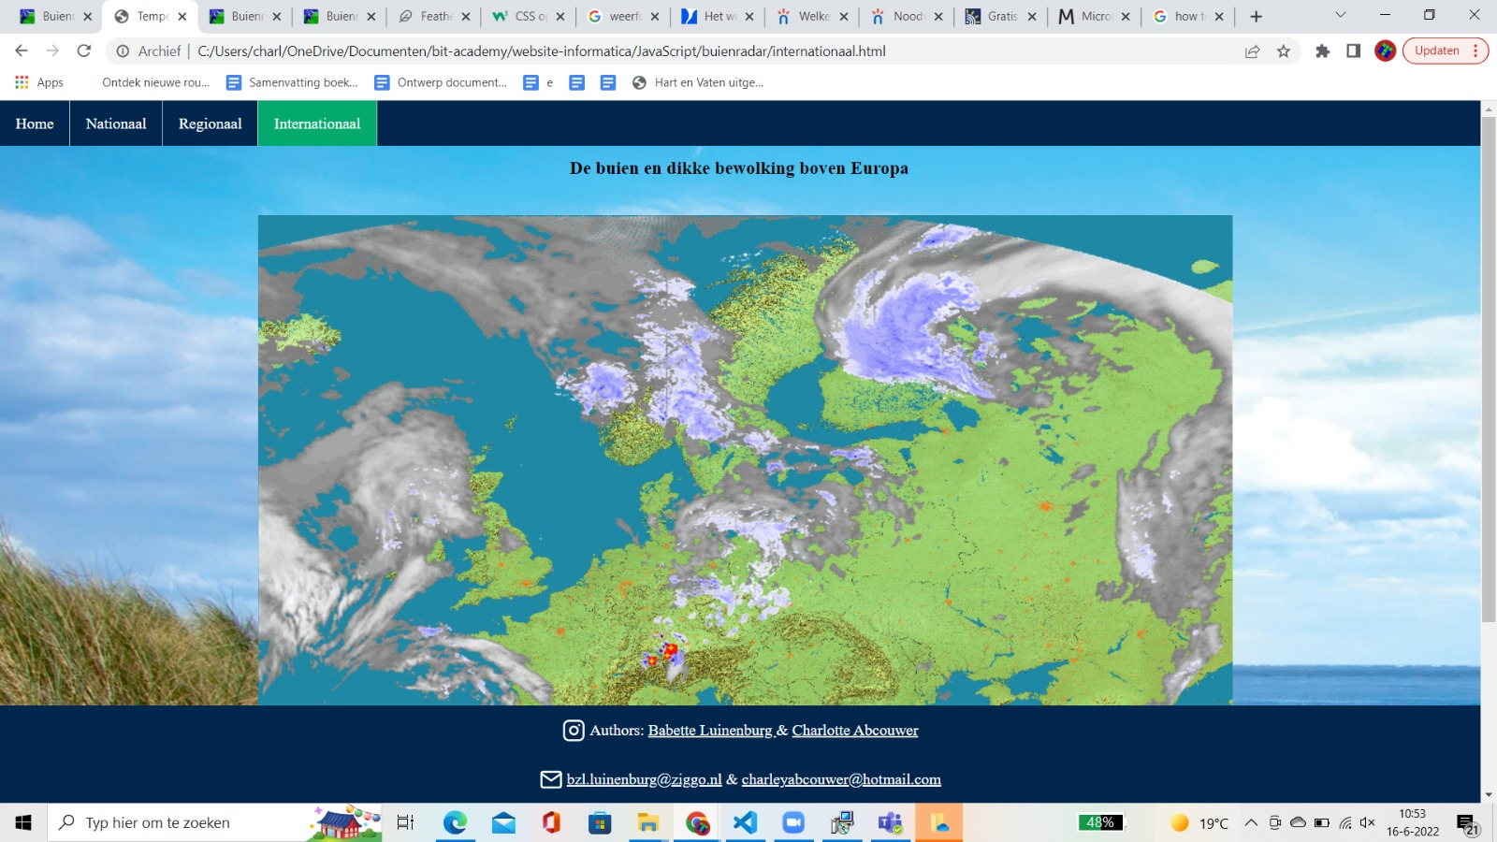

## 

## 

## 

## 

## 

## 

## 

## 

## 

## EVALUATIE

**Charley**

## Ik vond dat het ontwikkelen van de website en het maken van het document best goed gingen. Soms had ik wat hulp nodig van Micha, maar daar heb ik gelukkig ook een hoop van geleerd. Voor de rest heb ik de website gemaakt, en Babette het document, wat ook een goede taakverdeling was. We hebben elkaar ook heel goed aan kunnen vullen, waardoor we het toch allebei samen hebben gedaan. Zelf had ik nog liever veel meer willen toe te voegen, maar dat zou helaas iets te lang gaan duren. Voorbeeldjes die ik nog had toe willen voegen (ook te zien in wensen):

## Een ‘lokale’ pagina waarop je belangrijke steden in Nederland kan zien (neerslag, zon, etc)

## Andere data plaatsen als een zonneradar, temperatuurkaart, etc.

## Een dropdown maken

## Een wereld buienradar

## Een zoekbalk maken waarin je locaties kan opzoeken

## Maar ik vrees dat deze dingen voor een ander moment zullen zijn ;)

## Voor de rest is het wat mij betreft een zeer geslaagd PO. We hebben er ook heel veel tijd ingestoken, en dat heeft ook een mooi resultaat opgeleverd.

## 

**Babette**

## Over het algemeen ging de opdracht erg goed. Het ging niet altijd even soepel aangezien we veel dingen hebben gewijzigd. We hebben dan ook niet alles wat we wilden erin gezet, maar alsnog wel meer dan genoeg denk ik. De samenwerking ging ook erg prima, we hebben alle onderwerpen samen overlegd. Het fijner geweest als we samen in hetzelfde html bestand konden werken, zodat ik ook mee had kunnen aan de html als we niet bij elkaar waren. Charley heeft hier namelijk ook veel tijd aan besteed.

## 

## 

## 

## 

## LOGBOEK

| Wanneer? | Wat? | Wie? |
| --- | --- | --- |
| 2 Juni | De app opstarten.  Functioneel ontwerp aanmaken. | Charley en Babette |
| 9 juni | User stories, basiselementen, structuur en schermontwerp maken.  Gegevens uit buienradar in onze app zetten. | Charley en Babette |
| 10 juni | Naar nieuwe databronnen zoeken | Charley |
| 11 juni | Alle pagina´s veranderen(zie “structuur”) | Charley |
| 12 juni | Datums gelijk maken | Charley |
| 13 juni | Verder werken aan html | Charley |
| 14 juni | Functioneel ontwerp bijwerken | Charley en Babette |
| 16 juni | Functioneel ontwerp bijwerken, pagina “lokaal” weghalen, achtergrond veranderen in plaatje. Puntjes op de i zetten/evaluatie maken. | Charley en Babette |